Отдам сфинкса
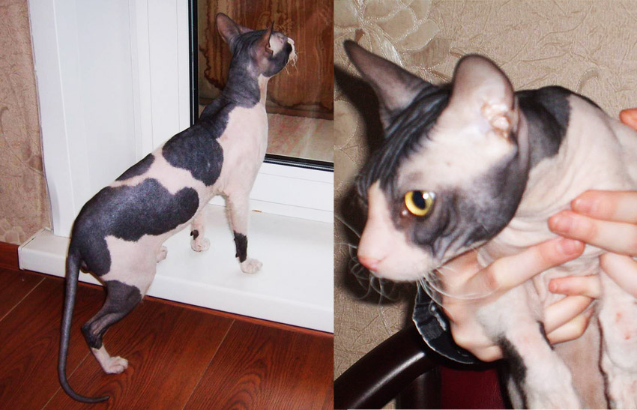
Найден сфинкс! Оставили в коробке в подъезде. Красивый, ласковый. Ищу ему хозяев, т.к. уже есть кот. Окрас черно-белый, хвост тёмный.
Т. 8-913-134-91-51 .
Отдам сфинкса  8-913-134-91-51. |  | Отдам сфинкса  8-913-134-91-51. |  | Отдам сфинкса  8-913-134-91-51. |  | Отдам сфинкса  8-913-134-91-51. |  | Отдам сфинкса  8-913-134-91-51. |  | Отдам сфинкса  8-913-134-91-51. |  | Отдам сфинкса  8-913-134-91-51.

Отдам сфинкса
Найден сфинкс! Оставили в коробке в подъезде. Красивый, ласковый. Ищу ему хозяев, т.к. уже есть кот. Окрас черно-белый, хвост тёмный.
Т. 8-913-134-91-51 .
Отдам сфинкса  8-913-134-91-51. | Отдам сфинкса  8-913-134-91-51. |  | Отдам сфинкса  8-913-134-91-51. |  | Отдам сфинкса  8-913-134-91-51. |  | Отдам сфинкса  8-913-134-91-51. |  | Отдам сфинкса  8-913-134-91-51. |  | Отдам сфинкса  8-913-134-91-51.

